***Câu*** *1. Để thay đổi màu nền của một văn bản, chúng ta chọn:*

1. Format\Font\Shading
2. Tools\Format\Font\Shading
3. Format\Border and Shading\Shading
4. Tool\Border and Shading\Shading

*Câu 2: Trên hình vẽ, bạn muốn thay đổi danh sách đang được bôi đen thành danh sách đánh số thứ tự, bạn nhấn vào menu nào để có thể truy xuất đến chức năng mong muốn*

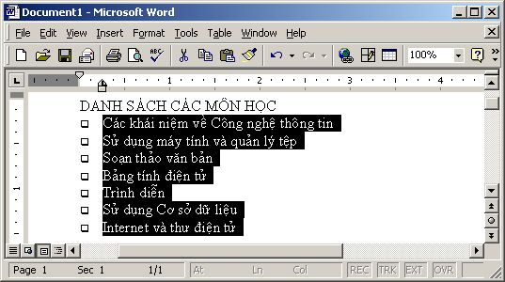

1. Menu File
2. Menu Edit
3. Menu Format

### Menu Tools

***Câu 3:*** *Theo hình minh hoạ, bạn muốn làm cho dãy chữ cái các dòng đang chọn được đánh lại bắt đầu từ chữ cái a thì*

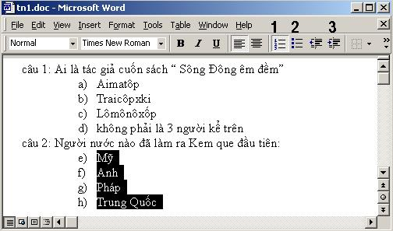

1. nhắp vào nút số 1
2. nhắp vào nút số 2

# nhắp vào nút số 3

1. nhắp chọn thực đơn Format

***Câu 4:*** *There can be many ways to insert page number in a document. Which of the following lets you insert page number*

 A) Page number from Insert menu

 B) Page Setup from file menu

 C) Footnote from Insert menu

 D) Both a & c

***Câu 5:*** *What happens if you press Ctrl + Shift + F8?*

 A) It activates extended selection

 B) It activates the rectangular selection

 C) It selects the paragraph on which the insertion line is.

 D) None of above

***Câu 6:*** *What is the smallest and largest font size available in Font Size tool on formatting toolbar?*

 A) 8 and 72

 B) 8 and 64

 C) 12 and 72

 D) None of above